Jalon 1 : Stealth Game Project (groupe 11) – Description des cas (remastered)

Suite au jalon 0, nous allons décrire ici les différents cas d’utilisation composant le jeu, et les diagrammes de séquences correspondant.

Notre projet consiste à développer un jeu vidéo 2D, où le joueur incarne un personnage qui doit entrer dans un bâtiment, récupérer un objet, et ressortir. Tout cela sans se faire repérer.

**Diagramme des cas :**

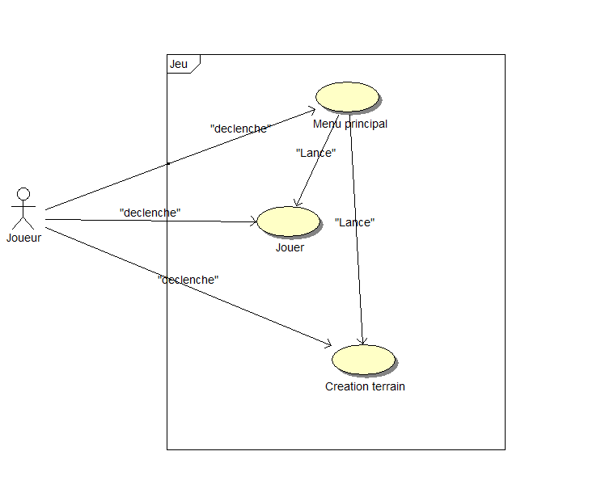

**Description des cas :**

**Menu principal**

**Début :**

Le joueur lance le jeu.

**Fin :**

Une partie est lancée, ou l’éditeur de niveaux est lancé, ou l’application est fermée.

**Paramètres :**

------------------------------------------------

**Scénario :**

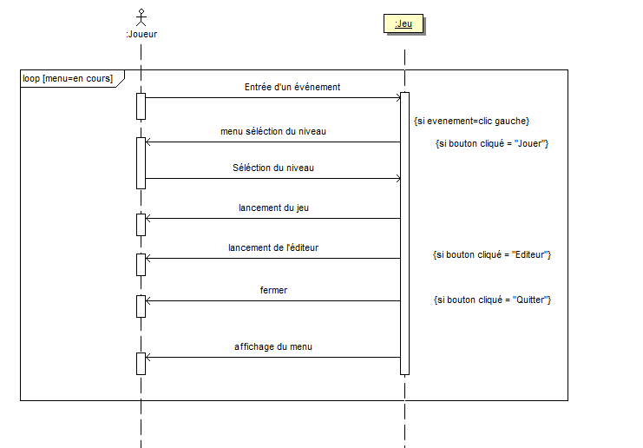

**Exceptions :**

------------------------------------------------

**Jouer**

**Début :**

Une partie est lancée avec un niveau ouvert.

**Fin :**

Le joueur a terminé le niveau (il a récupéré l’objet et est parti avec) ou il a quitté le jeu ou il ferme l’application.

**Paramètres :**

------------------------------------------------

**Scénario :**

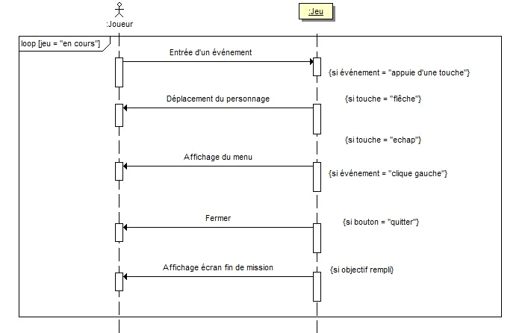

**Exceptions :**

------------------------------------------------

**Editeur**

**Début :**

L’éditeur de niveaux est ouvert.

**Fin :**

Le joueur quitte l’éditeur ou il ferme l’application.

**Paramètres :**

------------------------------------------------

**Scénario :** 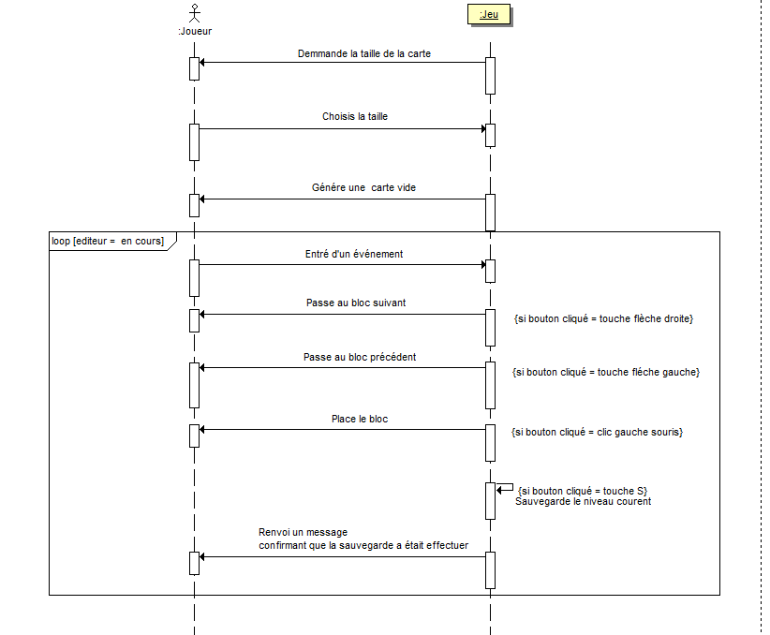

**Exceptions :**

------------------------------------------------